**خرداد؛ سالروز آزادسازی خرمشهر**

مقاومت مردم خرمشهر، حماسه ای از یاد نرفتنی است؛ چرا که مردم این شهر در حالی به مبارزه با دشمن پرداختند که از پیش برای این تهاجم و تجاوز آمادگی نداشتند. سوم خرداد و فتح خرمشهر، آیینه گویایی از تاریخ و جغرافیای دفاع مقدس و جهاد آگاهانه و شجاعت مظلومانه ملت ایران است.

**مقدمه :**

روز سوم خرداد 1361 يکي از بارزترين جلوه‌هاي نصرالهي و يکي از مهمترين و زيباترين روزهاي انقلاب اسلامي ايران مي‌باشد. در اين روز شهر مقاوم خيز خرمشهر که پس از 35 روز پايداري و مقاومت در 4 آبان 1359 به اشغال دشمن در آمده بود، پس از 578 روز (19 ماه) ، بار ديگر توسط رزمندگان اسلام فتح شد و پرچم اسلام بر فراز مسجد جامع و پل تخريب شده خرمشهر به اهتزاز در آمد.

**عملیات آزادسازی خرمشهر**

آزادسازی خرمشهر در روز سوم خرداد سال 1361 بعنوان مهم‌ترین هدف عملیات بیت‌المقدس در دوره جنگ ایران و عراق توسط ارتش جمهوری اسلامی ایران (به فرماندهی علی صیاد شیرازی) و سپاه پاسداران انقلاب اسلامی (به فرماندهی محسن رضایی) انجام گرفت.

[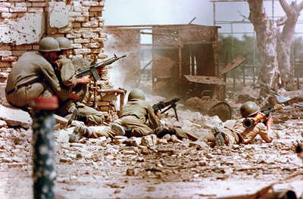](https://www.beytoote.com/art/decorum/liberation3-khorramshahr.html)

 آزاد سازی خرمشهر در حقیقت یکی از اهداف عملیات بیت‌المقدس بود

در پی آغاز عملیات بیت‌المقدس در نیمه شب دهم اردیبهشت سال ۱۳۶۱ چند هدف عمده استراتژیک و تاکتیتکی از جانب نیروهای ایرانی دنبال می‌شد این اهداف عبارت بودند از:

**•** بیرون راندن نیروهای متجاوز به پشت مرزهای بین‌المللی

**•** نشان دادن برتری قدرت سیاسی‌-نظامی و اجتماعی جمهوری اسلامی به عراق و حامیان او در منطقه

**•** انهدام نیروهای متجاوز در منطقه بین غرب کارون تا خط مرزی

**•** آزادسازی خرمشهر از اشغال متجاوزین

آزاد سازی خرمشهر در حقیقت از اهداف مرحله چهارم عملیات بیت‌المقدس بود. در ساعت 22:30 شامگاه شنبه، 1خردادماه 1361 ،مرحله چهارم این عملیات با اعلام رمز یامحمدبن‌عبدالله‌، از بی‌سیم فرماندهی قرارگاه مرکزی کربلا به واحدهای عمل‌کننده، با هدف آزادسازی خرمشهر آغاز شد. در پایان این نبرد علاوه بر پایان بخشیدن به ۱۹ ماه اشغال بخشی از حساس‌ترین مناطق خوزستان و آزادسازی خرمشهر، ضربه‌ای سنگین به توان رزمی و روحیه نیروهای عراقی وارد آمد.

در جریان آزادسازی خرمشهر حدود ۱۶ هزار نیروی عراقی کشته و زخمی شدند و همچنین ۱۹ هزار نفر نیروی عراقی به اسارت نیروهای ایرانی درآمدند. ایران در جریان عملیات ۲۶ روزه بیت‌المقدس که به آزادی خرمشهر انجامید ۶٬۰۰۰ کشته (۴٬۴۶۰ کشته سپاه و ۱٬۰۸۶ کشته ارتش) و ۲۴ هزار مجروح داد.

[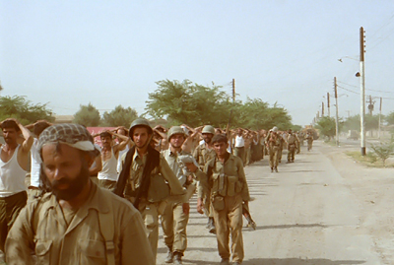](https://www.beytoote.com/art/decorum/liberation3-khorramshahr.html)

در جریان آزادسازی خرمشهر ۱۹ هزار نفر نیروی عراقی به اسارت درآمدند

**نتايج نظامي به دست آمده از عمليات بيت‌المقدس:**

ـ آزاد سازي 5400 کيلومتر مربع از خاک کشور اسلامي از جمله خرمشهر و تأمين 180 کيلومتر خط مرزي

ـ 19 هزار اسير و 16 هزار کشته از دشمن

ـ انهدام 60 فروند هواپيما ، 3 فروند هلي‌کوپتر، 418 دستگاه تانک و نفربر، 30 قبضه توپ، 49 دستگاه خودرو.

ـ غنايم به دست آمده : يک فروند هلي‌کوپتر، 105 دستگاه تانک و نفربر و 56 دستگاه خودرو.

[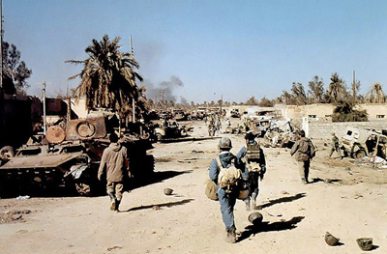](https://www.beytoote.com/art/decorum/liberation3-khorramshahr.html)

در جریان آزادسازی خرمشهر حدود ۱۶ هزار نیروی عراقی کشته و زخمی شدند

**پس از فتح خرمشهر**

پس از آزادسازی خرمشهر رزمندگان ایرانی در اولین اقدام خود در مسجد جامع خرمشهر نماز اقامه کردند. خبر پیروزی آزادسازی خرمشهر به سرعت پخش شد و همه ملت مسلمان ايران را غرق شادي و سرور کرد و مردم ايران با حضور در مساجد نماز شکر به جاي آورده و نداي ا... اکبر سردادند.

امام خمینی به مناسبت آزادی خرمشهر پیامی خطاب به ملت ایران صادر کرد. در اولین بخش این بیانیه آمده است :«با تشکر از تلگرافاتی که در فتح خرمشهر به اینجانب شده است، سپاس بی‌حد بر خداوند قادر که کشور اسلامی و رزمندگان متعهد و فداکار آن را مورد عنایت و حمایت خویش قرار داد و نصر بزرگ خود را نصیب ما فرمود.»

[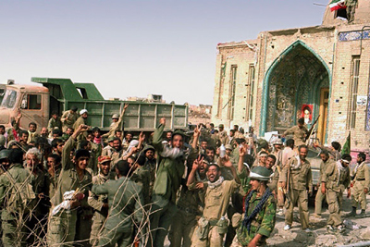](https://www.beytoote.com/art/decorum/liberation3-khorramshahr.html)

پس از فتح خرمشهر براي اولين بار از شروع جنگ ،ايران در موضع قدرت قرار گرفت

در واقع فتح خرمشهر، دفاع مقدس را وارد مرحله نويني کرد و براي اولين بار از شروع جنگ تحميلي ايران در موضع قدرت قرار گرفت. این فتح مبین انعكاس جهانی داشت و از نظر سياسی عراق با از دست دادن خرمشهر تكيه‌گاهش را برای مذاكره از دست داد. جنگ ایران و عراق به طور کلی به دو مقطع تقسیم می‌شود، مقطع اول مربوط به آغاز جنگ تا آزاد سازی خرمشهر است که استراتژی ایران نظامی و با هدف بیرون راندن عراق از خاک کشور بود و مقطع بعدی مربوط به پس از آزاد سازی خرمشهر است که استراتژی ایران دوگانه بود.

آن طور که صیاد شیرازی نقل می‌کند، استراتژی پس از آزادی خرمشهر استراتژی سیاسی شد و شامل انجام یک عملیات نظامی برای تحقق صلح و با استفاده از عملیات نظامی برای آنکه بتوان از طریق دیپلماسی جنگ را تمام کرد. به عبارت دیگر تصمیم بر آن بود تا عملیات نظامی به عنوان ابزاری در خدمت دیپلماسی قرار گیرد. این استراتژی سیاسی بود ولی هدف عملیات و جنگ نبود بلکه هدف حمایت از سیاست خارجی بود.